Funcionament del sistema
i dissecció



NOM i COGNOMS: ................................................................................................

1.Dissecció de l’aparell respiratori
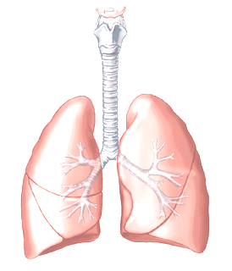
Anirem observant junts el pulmó mentre fem la dissecció. Seguirem preguntes per a fixar-nos en diferents coses, Preguntes en les que fixar-nos:

1) Observa la tràquea: forma, anells, color, bifurcació en bronquis…. Són tancats els anells de la tràquea? Quina funció tenen?

2) Quants lòbuls té cada pulmó? Quin és més gran, el dret o l’esquerre? Perquè?

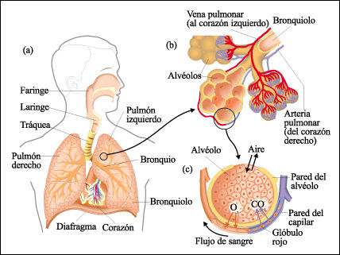
3). Introdueix una canya de refresc per la tràquea i bufa. Observa com s’inflen els pulmons (vigila no aspirar l'aire que en surt, els xais solen tenir mal alè). Quina és la diferència de mida entre desinflats i inflats? Quants litres et sembla que contenen els nostres pulmons?

3) Observa l’espai d’entrada i sortida dels vasos sanguinis i els bronquis. Què passa amb ells quan entren dins el pulmó?

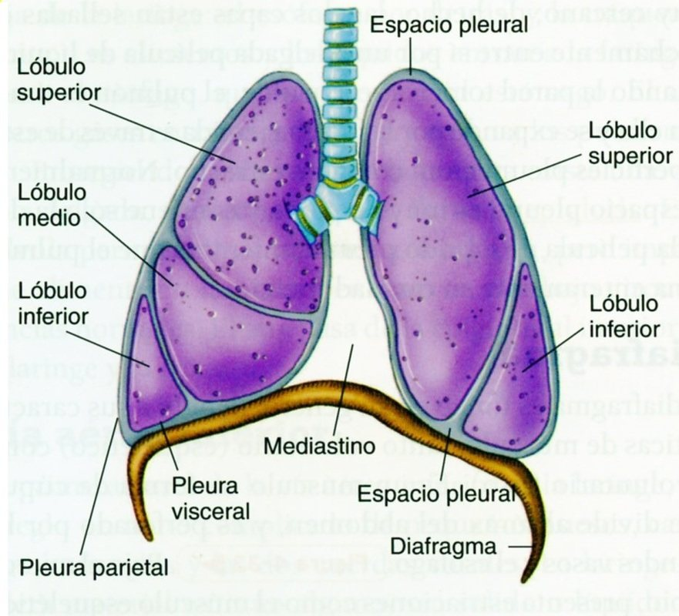
5) Treballem amb el simulador de respiració. Observa com “fuma”el simulador de respiració. Fes un DIBUIX de l’estructura externa i interna de l’aparell respiratori, i al costat del simulador de respiració. Identifica en els dos dibuixos els elements que puguis: lòbuls, tràquea, anells cartilaginosos, bronquíols, bronquis, alvèols, pleura, diafragma i costelles. Representa el procés Inspiració, intercanvi, Expiració, indicant amb fletxes els moviments de les diferents parts.

6) Ara fem que el simulador “fumi” una cigarreta. Observa com ha quedat el testimoni de paper i la fotografia sota d'aquest text.
- Fes un DIBUIX amb llapis en un foli una taca similar al que es veu al testimoni de paper.
- Al costat, dibuixa una taca que tingui una intensitat /mida 20 vegades més gran (així obtindràs el residu que acumula un fumador mitjà (20 cigarrets al dia).
- Dibuixa al costat la taca corresponent a un mes, i al costat la corresponent a un any.
- Juntament amb el dibuix, fes el càlcul: Quant pot gastar de mitjana, un fumador cada any? Suposant un sou de mil euros al mes, quants dies de sou dedica cada any un treballador a pagar el tabac?

Inserta aquí una imatge dels dibuixos que se’t demanen en aquest apartat

2.Dissecció de Cor

Anirem observant junts el cor mentre fem la dissecció. Seguirem preguntes per a fixar-nos en diferents coses, Preguntes en les que fixar-nos:

Vista posterior (dorsal) | Vista anterior (ventral)
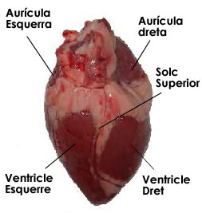
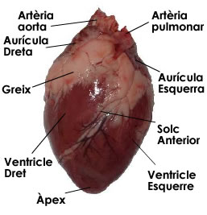

- Fiixa’t en aquesta imatge del cor i identifiqueu les venes i artèries del cor que teniu sobre la taula. Podeu introduir els dits dins el cor per veure el recorregut.

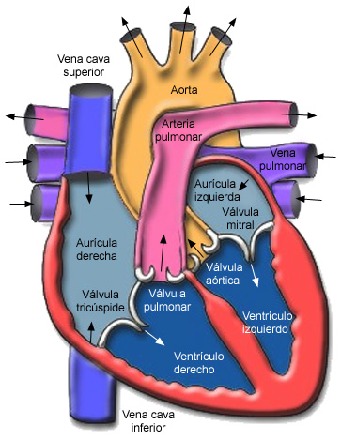

2. Ara començarem a obrir el cor des dels ventricles. Amb l’ajut de les pinces identifica les dues vàlvules de la part dreta del cor (vàlvula tricúspide i vàlvula pulmonar).Identifica en quin dels punts del circuit (aurícules, ventricles, venes o artèries) s’acumularia sang si falla cadascuna de les vàlvules.

3. Obre ara les aurícules i identifica la seva connexió amb les venes. Com són les parets de les aurícules? (primes-gruixudes)? Fixa’t en que el cor es comporta, de fet, com si fossin dos cors. Fixa't en el gruix de les parets ventriculars. Per què és més gruixuda la paret del ventricle esquerre que el dret?

4.Fixa’t en les artèries coronàries. Són artèries que porten sang al propi cor. Tots els òrgans estan fets de cèl·lules, per això han de rebre constantment oxigen i nutrients, que transporta la sang.
Fixa’t en concret amb les que irriguen (porten i recullen sang) el ventricle esquerre. Què els passaria a aquestes cèl·lules del cor si aquestes artèries fallessin? I al cor, què li passaria? I a la persona?

4.Microscopia

Tot el nostre cos està format per cèl·lules, i la forma d’aquests cèl·lules es correspon a la seva funció. Observarem cèl·lules de diferents teixits (teixit epitelial del pulmó, sang, tub digestiu...) al microscopi. DIBUIXA-LES, identificant en cada cas la mostra i els augments.

